Муниципальное образовательное учреждение
средняя общеобразовательная школа №46 г. Твери

Всероссийский конкурс юных исследователей окружающей среды

Сезонные изменения в составе населения оседлых видов рукокрылых (Chiroptera) Тверской области в местах массовых зимовок в Старицком районе.

Исследовательская работа

Автор: Лебедева Полина Ивановна, ученица 11 «А» класса МОУ «СОШ №46», г. Тверь
Руководитель: Христенко Екатерина Андреевна, учитель биологии МОУ «СОШ №46», г. Тверь
Научный консультант: Емельянова Алла Александровна – к.б.н., доцент кафедры зоологии и физиологии ФГБОУ ВО «Тверской государственный университет»

Тверь, 2019
СОДЕРЖАНИЕ
Введение………………………………………………………………..………...3
Глава 1. Краткое описание исследованных зимних убежищ………..……….5
Глава 2. Материал и методы исследования…………………………..………..7
Глава 3. Результаты и их обсуждение………………………….………………11
3.1. Краткие видовые очерки рукокрылых…………………..………….11
3.2. Изучение зимних убежищ………………………………..………….13
3.3. Изучение в период сворминга……………………………..………..19
3.4.Сравнение видового состава и встречаемости рукокрылых в период сворнинга и гибернации в штольне Ледяная…………………………………..21
Заключение……………………………………………………………...………..23
Список литературы………………………………………………….…..………24
Приложения…………………………………………………………….………..26

ВВЕДЕНИЕ

Объект исследования: оседлые виды рукокрылых (Chiroptera) Тверской области.
Предмет исследования: сезонные изменения в составе населения оседлых видов рукокрылых в Старицком районе Тверской области.
Огромная роль летучих мышей в поддержании устойчивости биогеоценозов была описана рядом учёных (Ботвинкин, 1990; Puechmaille et al., 2011). Они являются естественными истребителями насекомых- вредителей сельского хозяйства, а так как объекты их питания достаточно чутко реагируют на малейшие изменения условий окружающей среды, влияя, в свою очередь, на численность и распространение видов- потребителей (летучих мышей), то последние являются также и удачным биоиндикатором состояния экосистем региона (Jones et al., 2013). С другой стороны, рукокрылые – носители возбудителей некоторых, крайне опасных для человека, заболеваний, таких, как бешенство, поэтому изучение данной группы может быть полезно для предотвращения эпидемий и эпизоотий на территории нашего государства.
Следует отметить, что летучие мыши, являясь самой большой, после грызунов, группой млекопитающих, были и остаются наименее изученными. Последние три-четыре десятилетия интерес к ним повышается, однако, скрытный образ жизни объекта исследования и недостаточная проработанность методик изучения выявляет ряд «слепых пятен» в экологии и биологии рукокрылых. Например, остаются не изученными особенности распространения, численность, иногда даже видовое разнообразие отдельных регионов.
Изучение рукокрылых в Тверской области целенаправленно не проводилось до середины 1990-х годов, а в период с 1990 по 2010 гг. было опубликовано лишь несколько работ, посвященных некоторым аспектам экологии оседлых видов (Глушкова и др., 2006). С 2010 г. проводятся мониторинговые исследования в различных районах области, по результатам которых выпущено ряд статей, установлены статусы видов и предложены к внесению в Красную книгу Тверской области 5 видов летучих мышей (Емельянова и др., 2014, 2016).
Сезонные изменения в составе населения оседлых видов рукокрылых Тверской области, до момента начала данного исследования, изучались только в период спячки (Емельянова и др., 2019; Христенко и др., 2019). Интерес к изучению сезонности у летучих мышей обусловлен особенностями их биологии и экологии. Так, для рукокрылых характерно возвращение в одни и те же места зимовок из года в год, что в связи с регулярностью спаривания перед, во время и после гибернации может привести к инбридингу, негативно отражающемуся на генетических характеристиках популяций. Избегать перехода некоторых генов в гомозиготное состояния рукокрылым, скорее всего, удаётся благодаря эволюционно развитому инстинкту спариваться в период сворминга – роения у возможных мест зимовок (Kazakov et al., 2018).
Лишь некоторые из роящихся рукокрылых остаются в данном убежище на зимний период, следовательно, возникает необходимость узнать – является ли зимовочный и роящийся состав населения летучих мышей сходным. В связи с актуальностью исследования, перед началом работы была поставлена гипотеза: состав населения рукокрылых во время зимовок и в период роения будет отличаться.
Для проверки данной гипотезы была поставлена цель: изучить сезонные изменения в составе населения оседлых видов рукокрылых Тверской области в местах массовых зимовок в Старицком районе.
Для достижения цели были поставлены следующие задачи:
- Оценить видовой состав оседлых видов летучих мышей в различные сезоны года в местах массовых зимовочных скоплений.
- Выявить особенности сворминга рукокрылых около одного из осмотренных подземелий.
- Сравнить видовой состав и численность рукокрылых в период сворминга и гибернации в штольне Ледяная.
В работе были использованы различные методы исследования:
- перед началом изучения проведен анализ существующей литературы по теме исследования, включающий печатные и интернет – источники на английском и русском языках;
- для установления сезонности видового состава оседлых видов рукокрылых были проведены выезды в некоторые подземные убежища в весенний, летний и осенне-зимний периоды, применены методы наблюдения и описания, а также совершены взятия промеров тела некоторых зверьков;
- динамику и особенности сворминга изучали путём отлова роящихся зверьков около пещеры Ледяная и методом акустического мониторинга;
- при обобщении полученных данных был применён сравнительный метод.
Работа проходила в два этапа: теоретический и практический. Теоретический этап включал в себя анализ литературы, постановку цели и задач, выдвижение рабочей гипотезы и определение методов исследования. На практическом этапе совершались рабочие выезды к месту исследования, на основании полученных данных производилось обобщение в виде графиков и таблиц, их сравнение и подведение итогов работы в форме выводов.
Материалы исследования могут быть представлены на научно-практических конференциях, внеклассных мероприятиях по экологии и биологии в школе. Дальнейшие планы исследования – в августе 2020 года планируется изучение сворминга около других подземных убежищ Старицкого района с целью установления сходств или различий в активности роения рукокрылых в местах гибернации с выявленным меньшим видовым разнообразием и численностью летучих мышей в зимнее время года.
Глава 1. Краткое описание исследованных зимних убежищ
Рассмотренные места зимовок располагаются в долине р. Волга и ее притока - ручья Огороховица в Старицком районе Тверской области. Превышение берегов над уровнем реки достигает 20-30 м (рис. 1).
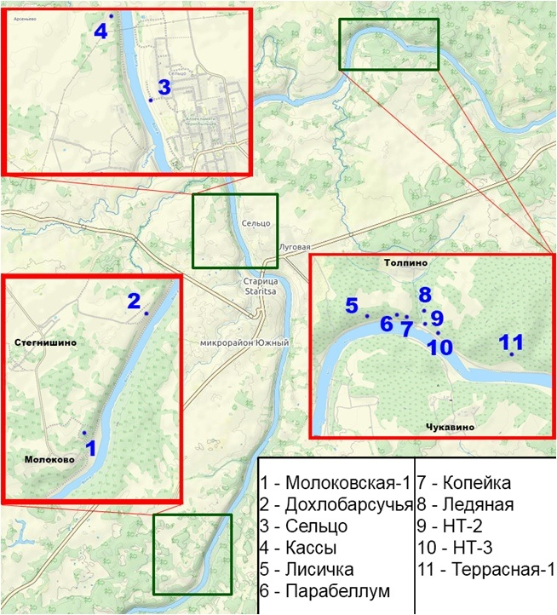
Рис.1. Карта места исследования (осмотрены штольни 3,6,8). Карта составлена Кулагиным Андреем. Масштаб 1:500 м.
Из представленных на рисунке 1 пещер нами были исследованы 6: Сельцо, Кассы, Парабеллум, Копейка, НТ-2 и Ледяная.
Каменоломня «Ледяная» (Нижнетолпинская-2) находится на левом, обрывистом берегу небольшого ручья Огороховица (приложение 1, рис.1). Выработки имеют четыре входа, три из которых расположены в параллельных откаточных траншеях, а один в тальвеге небольшого овражка, спускающегося к ручью. Каменоломня протянулась вдоль ручья Огороховица на 120 м., углубляясь под склон на 60 - 70 м. в центральной части и на 20 - 30 м. на флангах. В полости выделяются четыре крупных колонных зала, соединенных небольшими по протяженности штреками.
Крупнейший колонный зал, расположенный в центральной части полости имеет размеры 40х65 м и содержит более 70 колонн. Вдоль стенок сохранившихся штреков уложена кладка. Во многих местах в теле кладки встречаются деревянные стойки крепления. Многочисленные короткие стойки, упираясь в колонны или участки монолита, подпирают отслоившиеся от кровли "коржи" (Парфенов, 1999).
Каменоломня «Сельцо» (Верхнесельцовская-1) – 5000 м. Высота отдельных штреков до 3,5 м (приложение 1, рис.2). Имеются сухие стояночные гроты и водокапы, многочисленные провалы, воронки, точильные рвы, привходовые обрушения и отвалы (Сом, 2006).
Каменоломня «Парабеллум» (Среднетолпинская-2). Четыре входа ориентированы в сторону р. Волги. К каждому из входов ведут откаточные траншеи (приложение 1, рис.3). Выработки протянулись вдоль берега реки Волги на 110 м., углубляясь в отдельных местах под склон на 40 - 50 м. Система разработки - камерно-столбовая с закладкой. Проемы между колоннами, как правило, почти под свод заложены бутом. Значительная часть штреков проходит в монолите, и лишь в нескольких местах вдоль стен наблюдается кладка из каменного лома (Парфенов, 1999).
Каменоломня «Копеечка». 1 вход, длина ходов 224 м и объем выработок 1835 м³. Сравнительно теплая и с повышенной влажностью.
Каменоломня «Кассы». 1 вход. Объемы выработки: протяженность – 201 м, площадь – 801м² и объём 1493м³.
Каменоломня «Нижнетолпинская-II» (далее по тексту будет применяться сокращение «НТ-2»). 1 вход. Пещера является результатом выработки известняка и имеет два коротких хода, общей протяжённостью 44 м.

Глава 2. Материал и методы исследования

Исследование проводилось в период с февраля по декабрь 2019 года.
Были использованы следующие методы изучения рукокрылых: изучение зимних убежищ; отлов паутинными сетями на месте влёта/ вылета из зимовочных убежищ в период сворминга и стационарный акустический мониторинг.

Изучение зимних убежищ. Всего обследовано 6 пещер искусственного происхождения, расположенные в Старицком районе Тверской области – Ледяная, Сельцо, НТ-2, Кассы, Копеечка и Парабеллум (рис.1). Общее количество выездов – 13. Характеристика места исследования и объем работ отображены в таблице 1.
Таблица 1
Характеристика места исследования и объем работ
Штольня | Координаты | Время исследования | Количество выездов | Количество учтенных зверьков, ос.
Ледяная | 56.581529 с.ш.  34.996123 в.д. | 28.04.19  19.05.19  7.08.19  17.08.19  31.08.19  5.11.19  15.12.19 | 7 | 1305
Сельцо | 56.521963 с.ш.  34.922723 в.д. | 24.02.19  7.04.19  25.10.19  1.12.19 | 4 | 136
Парабеллум | 56.580949 с.ш.  34.990659 в.д. | 28.04.19  8.08.19  31.08.19  5.11.19  15.12.19 | 5 | 357
Кассы | 56° 31.948' с.ш.  34° 54.882' в.д. | 1.12.19 | 1 | 47
НТ-2 | 56° 34.819' с.ш.  34° 59.812' в.д. | 15.12.19 | 1 | 2
Копеечка | 56° 34.840' с.ш.  34° 59.615' в.д. | 5.11.19 | 1 | 0
Всего |  |  | 19 | 1847
Во время исследования штолен проводилось измерение температуры и влажности воздуха при помощи термогигрометра.
Подсчет зимующих зверьков производился визуально. Для определения видовой принадлежности летучих мышей использовались основные диагностические признаки: форма и относительная длина козелка, место прикрепления крыловой перепонки у ночниц, наличие на краю межбедренной перепонки щетинистой каёмки. При определении видов-двойников – усатой ночницы (Myotis mystacinus) и ночницы Брандта (Myotis brandtii) использовались относительные размеры 1-го и 2-го премоляров и форма пениса (Кожурина, 1997).
Также у некоторых случайно выбранных особей проводилось измерение параметров тела по методике Кузякина с целью облегчения определения (приложение 2, табл. 1) (Кузякин, 1950). Измерения производились при помощи штангенциркуля с точностью ±0,1 мм, вес зверьков определялся при помощи весов с точностью ±0,1 гр.
Следует отметить, что результаты, полученные в результате измерений, не представлены в данной работе, так как применялись исключительно для облегчения определения видовой принадлежности.
В штольне Ледяная исследование проводилось в период с апреля по декабрь 2019 года (табл.1., рис. 1). Всего учтено 1305 особей рукокрылых, относящихся к семи видам: M. nattereri, M. mystacinus, M. brandtii, M. daubentonii, M. dasycneme, Pl. auritus и E. nilssonii.
В каменоломне Сельцо изучение зимующих летучих мышей проводилось 4 раза с февраля по декабрь 2019 года (табл.1, рис.1). Всего учтено 136 зверьков пяти видов: M. nattereri, M. brandtii, M. daubentonii, M. dasycneme и Pl. auritus.
Осмотр штольни Парабеллум производился 5 раз с апреля по декабрь 2019 года (табл.1, рис. 1). Всего отмечено 357 особей пяти видов рукокрылых: M. brandtii, M. daubentonii, M. dasycneme, M. nattereri и Pl. auritus.
Подземные полости Кассы, НТ-2 и Копеечка осматривались по одному разу (табл. 1, рис. 1). В штольне Кассы зафиксировано 47 зверьков пяти видов летучих мышей: M. brandtii, M. mystacinus, M. dasycneme, M. nattereri и Pl. auritus. В НТ-2 обнаружено две особи M. brandtii. В штольне Копеечка на момент исследования летучих мышей обнаружено не было.

Отлов паутинными сетями на месте влёта/ вылета из зимовочных убежищ в период сворминга:
Явление сворминга хорошо изучено во многих странах Европы и Северной Америки. Однако, в Европейской части России публикаций по данной теме не было. В целом по России на данный момент существует одно исследование подобного типа: в Восточной Сибири (Kazakov et al., 2018).
Отловы паутинными сетями во время сворминга (роения) летучих мышей проводились около подземной полости Ледяная в течение трех ночей: 7-8 августа, 17-18 августа и 31 августа - 1 сентября 2019 г. Всего было отловлено 102 особи семи видов рукокрылых: M. nattereri, M. mystacinus, M. brandtii, M. daubentonii, M. dasycneme, Pl. auritus и E. nilssonii.
Рукокрылых отлавливали с помощью паутинной сети (размеры 3x3м, толщина нити - 0,08 мм, ячейка - 14 мм). Отлов производился с момента заката Солнца и до рассвета. На «центральный» и «южный» входы в пещеру устанавливались сети, «средний» вход перекрывался полиэтиленовой пленкой (для ограничения влёта/вылета мышей) (рис. 2).
Для всех пойманных зверьков определялась видовая и половая принадлежность, снимались параметры тела, вес, отмечалось наличие кольца и место поимки. В рамках данной работы статистическое обсуждение морфометрических характеристик не производилось, ввиду не больших размеров выборки и, как следствие, низких показателей достоверности.
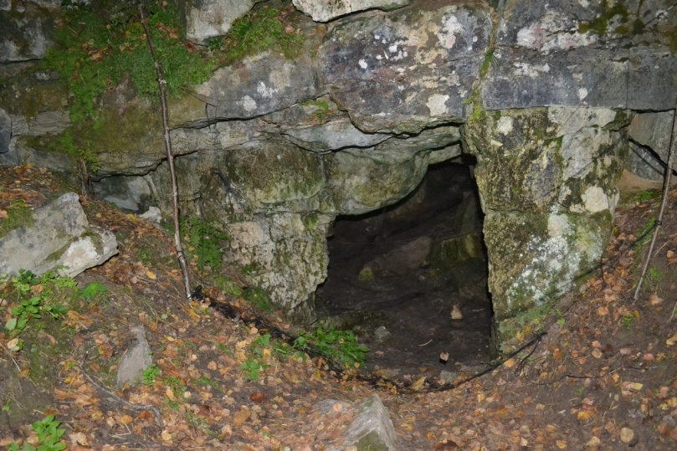
Рис. 2. «Центральный» вход в штольню Ледяная, перекрытый паутинной сетью. Фото 7 августа 2019 г.
Стационарный акустический мониторинг:
Метод стационарного ультразвукового мониторинга был применен нами как дополнительный к отловам паутинными сетями во время сворминга. Сбор данных производился при помощи Bat-детектора с расширением по времени. Детекторы с расширением по времени отслеживают все ультразвуки одновременно, сохраняют ультразвуковые сигналы и воспроизводят их на медленных скоростях (x10 ниже частота). Сигнал сохраняет все первоначальные характеристики, и звуки могут быть отражены в виде сонограмм (Jones et al., 2013).
Bat-детектор устанавливался стационарно и фиксировал все ультразвуковые сигналы летучих мышей, кормившихся поблизости от аппарата.
Оборудование и программы, использованные для ультразвукового исследования (Jones et al., 2013):
1. Bat – детектор с расширением по времени TranquilityTransect (приложение 1, рис. 5). Детекторы работают путем оцифровки ультра сигналов высокой частоты, с помощью аналого-цифрового преобразователя и хранения оцифрованных сигналов. Для исследования была выбрана комбинация: 320 мс * 10, то есть 320 мс идет запись сигнала, затем он растягивает в десять раз и воспроизводится в течение 3,2 с, после чего происходит следующая запись (Russ et al., 2005; Jones et al., 2013).
2. Zoom H2 – звукозаписывающее устройство. Запись звука идет по двум каналам – через usb – провод от bat – детектора и через динамик окружающее звуки. Звук сохраняется на HD – карте памяти.
3. Расшифровка звуков проводилась при помощи программы BatSound. Записанные сигналы отображались в виде сонограмм (приложение 1, рис. 6).
Окно программы состоит из анализируемой области и средств настройки на верхней строке с иконками под ней для быстрого пользования. В анализируемой области: ось Y (по вертикали) – частота (кГц) и ось Х (по горизонтали) – время (мс). Особенности настроек: минимальная частота – 0, а максимальная частота – 113500 Гц (у европейских видов рукокрылых основные эхолокационные сигналы ниже 113 кГц, поэтому для просмотра частот достаточно этой точки). Для выявления видовой принадлежности отдельно исследуемого сигнала нужно выявить пик и форму сигнала. Далее полученные результаты заносятся в Excel – таблицу, которая автоматически определяет вид.
Данный метод применялся также с целью сбора данных по акустических сигналам отловленных зверьков.

Глава 3. результаты и их обсуждение

Обзор литературных источников, анализ ультразвуковых сигналов, результаты отловов в период сворминга и изучения зимних убежищ показали, что в районе расположения искусственных подземных полостей Старицкого района обитают 7 оседлых видов рукокрылых, относящиеся к 3 из 10 известных на территории России родам: Кожаны (Eptesicus), Ночницы (Myotis) и Ушаны (Plecotus).

  - Краткие видовые очерки рукокрылых
Eptesicus nilssonii (Keyserling, Blasius, 1839) – Кожанок северный
Ареал: Север Евразии, на юг до Франции, Швейцарии, Кавказа, Гималаев, Тибета, Монголии, Кореи и Японии (Dietz et al., 2009).
На зимовках отмечен в 2 штольнях: Ледяная (Емельянова и др., 2019; наши данные) и Лисичка (Глушкова и др., 2006). Склонен зимовать поодиночке, не образую скоплений, как одно- так и разновидовых (Христенко, Емельянова, 2019). В период сворминга у Ледяной было отловлено 10 особей данного вида (8 самцов и 2 самки).
Статус. По данным Международной организации по охране природы (МСОП) вид принадлежит к группе таксонов низкого риска (категория LC) (The IUCN Red List…, 2019). На территории Тверской области обычен, уязвим в местах зимовок (Емельянова и др., 2019).

Myotis brandtii (Eversmann, 1845) – Ночница Брандта
Ареал. От Англии и востока Испании через Урал и Южную Сибирь до Камчатки, Сахалина, Японии и Кореи (Dietz et al., 2009).
На зимовках встречался во всех исследованных штольнях, в большинстве которых являлся доминирующим видом (Емельянова и др., 2019). Зимует чаще небольшими (до 10 особей) одновидовыми группами, более крупные агрегации образует в октябре-ноябре (в начале гибернации) (Христенко, Емельянова, 2019). В период сворминга нами было отловлено 48 особей данного вида (39 самцов и 9 самок).
Статус. По данным Международной организации по охране природы (МСОП) вид принадлежит к группе таксонов низкого риска (категория LC)
(The IUCN Red List…, 2019). На территории Тверской области обычен, уязвим в местах зимовок (Емельянова и др., 2019).

Myotis mystacinus (Kuhl, 1817) – Ночница усатая
Ареал. Большая часть Европы, северо-запад Африки, Европейская Россия, Предуралье, Кавказ и Закавказье (Dietz et al., 2009). Территория области находится на северо-западной границе восточно-европейской части ареала (Глушкова, Крускоп, 2007).
На зимовках отмечен в штольнях Ледяная (Емельянова и др., 2019; наши данные) и Сельцо (Емельянова и др., 2019). Зимует чаще в разновидовых агрегациях с ночницами Брандта (Емельянова, Христенко, 2017). В период сворминга было отловлено 3 особи данного вида (2 самца и самка).
Статус. По данным Международной организации по охране природы (МСОП) вид принадлежит к группе таксонов низкого риска (категория LC) (The IUCN Red List…, 2019). На территории Тверской области редкий, малоизученный вид, предложен к внесению в региональную Красную книгу (Емельянова, Христенко, 2017).

Myotis dasycneme (Boie, 1825) – Ночница прудовая
Ареал. Лесная и лесостепная зона от северной и средней Европы, на восток до Западной Сибири и Казахстана (Dietz et al., 2009).
На зимовках обнаружен в большинстве обследованных пещер, где часто являлся субдоминантным видом (Емельянова и др., 2019). Зимует небольшими одно- или разновидовыми группами. В период сворминга было отловлено 15 особей данного вида (14 самцов и 1 самка).
Статус. По данным Международной организации по охране природы (МСОП) вид принадлежит к группе таксонов, близких к переходу в группу угрожаемых (категория NT) (The IUCN Red List…, 2019). На территории Тверской области редкий, малоизученный вид, предложен к внесению в региональную Красную книгу (Емельянова, Христенко, 2017).

Myotis daubentonii (Kuhl, 1817) – Ночница водяная
Ареал. Лесная и лесостепная зоны Европы (почти до Приполярья), Средиземноморье, Кавказ, Западная Сибирь (Dietz et al., 2009).
На зимовках вид встречен в штольнях Ледяная, Парабеллум и Сельцо (Емельянова и др., 2019; наши данные). Зимовать предпочитает поодиночке или небольшими одновидовыми группами. В период сворминга было отловлено 21 особь данного вида (17 самцов и 4 самки).
Статус. По данным Международной организации по охране природы (МСОП) вид принадлежит к группе таксонов низкого риска (категория LC) (The IUCN Red List…, 2019). На территории Тверской области обычен, уязвим во время зимовок (Емельянова и др., 2019).

Myotis nattereri (Kuhl, 1817) – Ночница Наттерера
Ареал. От севера Западной Европы (включая Англию) и Средиземноморья до Среднего Урала, Кавказа, Туркмении и Ближнего Востока (Dietz et al., 2009).
На зимовках встречен в штольнях Ледяная, Кассы, Парабеллум и Сельцо (Емельянова и др., 2019; наши данные). Предпочитает зимовать поодиночке. В период сворминга было отловлено 4 особи данного вида (2 самки и 2 самца).
Статус. По данным Международной организации по охране природы (МСОП) вид принадлежит к группе таксонов низкого риска (категория LC) (The IUCN Red List…, 2019).
Plecotus auritus (Linnaeus, 1758) – Ушан бурый
Ареал. Евразия от Англии, Испании и Швеции до северо-восточной Турции, Армении и Западно-Сибирской Равнины (Dietz et al., 2009).
На зимовках встречен в каменоломнях Сельцо, Ледяная, Парабеллум, Кассы и Нижнетолпинская-III (Емельянова и др., 2019; наши данные). Предпочитает зимовать поодиночке, очень редко образует небольшие одно- или разновидовые скопления. В период сворминга отловлен 1 самец данного вида.
Статус. По данным Международной организации по охране природы (МСОП) вид принадлежит к группе таксонов низкого риска (категория LC) (The IUCN Red List…, 2019). ). На территории Тверской области предложен к внесению в региональную Красную книгу, как вид со снижающейся численностью (Емельянова, Христенко, 2017).

  - Изучение подземных убежищ
Такие виды, как E. nilssonii и M.mystacinus в период гибернации были отмечены только в штольне Ледяная, в других пещерах данные виды обнаружены не были, что не противоречит литературным данным, согласно которым вышеперечисленные виды встречаются именно в этой штольне, тогда как другие убежища «избегают» (Емельянова и др., 2016, 2019).
Замечены сезонные изменения в составе населения летучих мышей во всех осмотренных каменоломнях (рис. 3-6).

Рис. 3. Доля отдельных видов в составе населения зимующих рукокрылых в штольне Сельцо в 2019 г.
Так, в подземной полости Сельцо в зимний период (осмотр производился дважды: 24 февраля и 1 декабря), было отмечены 5 видов летучих мышей: ночница прудовая, ночница Брандта, ночница водяная, ночница Наттерера и ушан бурый (рис. 3). Наибольшую долю в составе населения составлял ушан бурый, в феврале из 21 учтенного зверька 11 принадлежали к этому виду (52,4%), в декабре – 43 особи (60,6%). Ночница Брандта являлась субдоминанотом, с процентной долей в феврале 38% (n=8), в декабре – 31% (n=22). Ночницы прудовая и водяная в феврале отмечены единично, их доля составила по 4,8% соответственно. В декабре доля этих видов составила 4,2% (n=3) и 1,4% (n=1) соответственно. Также в декабре были обнаружены 2 особи ночницы Наттерера, ранее обитание данного вида устанавливалось по наличию около входа в данное убежища трупов. Доля в составе зимующего населения составила 2,8%.
В весенний период, который, согласно литературным данным, является периодом вылета многих видов из зимовочных убежищ, штольня Сельцо была нами исследована 7 апреля (рис. 3). Всего было отмечено 3 вида летучих мышей, большинство из которых уже активно летали в пределах убежища. Исключение составляли отдельные особи ночницы Брандта, всё ещё находящиеся в гибернации (приложение 3, рис. 6).
Общее количество учтённых зверьков – 12, из них доминировали особи ночницы Брандта (n=8, доля в составе населения – 66,7%). Субдоминантом выступала ночница прудовая (n=3, доля в составе населения – 25%). Ушан бурый отмечен единично, его доля составила 8,3%. Небольшое увеличение количества учтённых ночниц прудовых можно объяснить тем, что в апреле они уже активно вылетают кормиться, а подземные убежища используют в качестве дневного убежища (Смирнов, 1999). В то же время, ушаны бурые в апреле уже покидают зимние убежища, и предпочитают искать дневные убежища в других местах (дупла деревьев, жилища человека), что объясняет низкий показатель доли этого вида в составе населения летучих мышей.
В летний период, штольня не исследовалась. Для установления видового состава рукокрылых, использовавших данное убежище в осеннее время года, был совершён выезд 25 октября (приложение 3, рис. 7). Были зафиксированы 3 вида летучих мышей – ночница Брандта, ночница водяная и ушан бурый (рис. 3). Общее количество учтённых зверьков – 32. Доминирующим видом являлся ушан бурый (n=24, доля в составе населения – 75%). Субдоминант – ночница Брандта (n=7, доля в составе населения – 21,9%). Единственная особь водяной ночницы, отмеченная в этот период, составила 3,1% в составе населения рукокрылых. Отсутствие прудовых ночниц можно объяснить особенностями их биологии – рано вылетая из зимних убежищ весной, они же поздно (обычно в ноябре) активно их заселяют. Этот вид может встречаться в штольнях в сентябре – октябре, однако, зверьки в большинстве своём бодрствуют, активно перемещаются и спариваются (Смирнов, 1999).
В штольне Ледяная исследование проводилось в период с апреля по декабрь 2019 г. Всего совершено 7 выездов: в весенний, летний и осеннее-зимний периоды (рис. 4). Общее количество учтенных зверьков – 1305 особей. Как видно из рисунка 11, наибольшую долю в составе населения рукокрылых во все периоды составляли – ночница Брандта и ночница прудовая.
В весенний период выезды совершались 28 апреля и 19 мая. В апреле отмечено 4 вида – ночница Брандта, ночница прудовая, ночница водяная, ночница Наттерера. В мае – 2 вида (ночницы Брандта и водяная). Доминантным видом в этот период являлась ночница Брандта. 28 апреля было учтено 36 особей данного вида, 19 мая – 14 особей. Доля в составе населения составила 76,6% и 93,3% соответственно. Субдоминантом в апреле выступала прудовая ночница (n=8, доля в составе – 17,1%). В мае, однако, данный вид в штольне встречен не был, что объясняется его биологией и экологией (Смирнов, 1999). Ночница водяная в апреле-мае встречалась единично, доля в составе населения летучих мышей составила – 2,1% и 6,7% соответственно. Ночница Наттерера была отмечена только в апреле, n=2 (доля в составе населения – 4,2%). Однако, следует заметить, что обе зафиксированные особи этого вида, а также окольцованная ночница водяная и две ночницы прудовые были обнаружены мёртвыми около входа в пещеру и, по-видимому, умерщвлены кем-то из спелеотуристов специально.

Рис. 4. Доля отдельных видов в составе населения зимующих рукокрылых в штольне Ледяная в 2019 г.
В летние месяца, согласно литературным данным в данном подземелье встречаются единичные особи летучих мышей, чаще всего самцы ночницы Брандта (Глушкова и др., 2006). Нами штольня была посещена в августе для оценки состава населения рукокрылых в пещерах во время роения (рис. 4).
7 августа было отмечено шесть особей трёх видов летучих мышей: ночница Брандта, ночница водяная и ночница прудовая. Доминантный вид – ночница прудовая (n=4, доля в составе населения – 66,7%). Единичные особи ночниц водяная и Брандта составили по 16,7% от общего числа обнаруженных зверьков соответственно. 17 августа в данной подземной полости обнаружено 27 особей четырёх видов летучих мышей – ночница прудовая, ночница Брандта, ночница усатая и ушан бурый. Доминирующем в составе населения видом была ночница Брандта (n=17, доля – 63%), субдоминант – ночница прудовая (n=8, доля – 29,6%). Ночница усатая и ушан бурый отмечены единично, их доля в составе населения составила по 3,7% соответственно. 31 августа отмечено невысокое количество использовавших Ледяную в качестве дневного убежища летучих мышей. Всего зафиксировано 7 особей трёх видов – ночница прудовая (n=5, доля в составе населения – 71,4%), ночница водяная (n=1, доля – 14,3%) и ушан бурый (n=1, доля – 14,3%).
Известно, что формирование зимующей колонии рукокрылых в местах массовых гибернаций заканчивается к началу ноября. Для оценки видового состава рукокрылых, выбравших в качестве убежища штольню Ледяная, нами был совершены 2 выезда - 5 ноября и 15 декабря (рис.4). В целом, отмечено увеличение численности летучих мышей, по сравнению с литературными данными прошлых лет (Глушкова и др., 2006; Емельянова и др., 2019). Общее количество зарегистрированных зверьков - 689 особей в ноябре и 514 особей в декабре. Некоторое уменьшение количества зарегистрированных зверьков в декабре объясняется перераспределением летучих мышей внутри убежища, многие зверьки, ранее отмеченные открыто, в холодные периоды предпочитают скрываться в микротрещинах, и учёт этих особей затруднён. Поэтому при оценке населённости убежища следует ориентироваться на данные, полученные в ноябре, когда подсчёт зверьков наиболее полон. Следует отметить, что излишнее беспокойство во время зимовок может привести к потере массы тела разбуженных животных и в дальнейшем понизить шансы выживаемости (Смирнов, 1999). Поэтому мы проводили визуальный подсчёт, стараясь не будить гибернирующих зверьков. В связи с этим, различить виды-двойники ночница Брандта и ночница усатая не представлялось возможным, все обнаруженные особи были отнесены к виду ночница Брандта, так как именно этот вид доминирует на зимовках нашей области, а ночница усатая находится на краю своего ареала и встречается редко (Глушкова и др., 2006; Емельянова и др., 2016, 2019). Ввиду вышеперечисленного, ошибкой в определении видовой принадлежности особей группы Брандта/ усатая можно пренебречь.
Итак, доминирующим видом являлась ночница Брандта. Всего в ноябре отмечено 553 особи данного вида, доля в составе населения составила 80,3%. В декабре эти показатели составили 407 и 79,2% соответственно. Субдоминант – ночница прудовая (в ноябре: n=112, доля – 16,3%; в декабре: n=56, доля – 10,9%). Остальные виды встречались гораздо реже. В ноябре отмечено 4 особи водяной ночницы (доля в составе населения – 0,6%), 1 особь кожанка северного (0,1%), 12 особей ушана бурого (1,7%) и 7 особей ночницы Наттерера (1%). В декабре отмечено 8 особей водяной ночницы (1,6%), 14 особей ушана бурого (2,7%), 1 особь северного кожанка (0,2%). Наблюдалось некоторое увеличение зимующих особей ночницы Наттерера: в ноябре было отмечено всего 7 зверьков (1,7%), а в декабре доля этого вида возросла до 5,4% (n=28).
Интерес представляет то, что в последние 15 лет фиксировалось уменьшение видового разнообразия и количества зимующих в Ледяной особей летучих мышей. Так, в 2005 г. во годичного мониторинга данной штольни, максимальное количество особей было отмечено в декабре (около 500). А в 2013-2017 гг. отмечалось не более 350 особей рукокрылых. Однако, в этом году зимующая колония возросла почти в два раза, по сравнению с прошлым годом, что является любопытным и требует дальнейшего мониторинга для подтверждения возможного увеличения численности популяции летучих мышей в регионе исследования.
В подземной полости Парабеллум исследование проводилось в период с апреля по декабрь, всего совершено 5 выездов (рис. 5).

Рис. 5. Доля отдельных видов в составе населения зимующих рукокрылых в штольне Парабеллум в 2019 г.
28 апреля было обнаружено 28 особей двух видов летучих мышей: ночницы Брандта и прудовая. Доля ночницы Брандта в составе населения рукокрылых составила 64,3% (n=18), доля прудовой ночницы – 35,7% (n=10). В летний период осмотр данного убежища проводился 8 и 31 августа. Единственный обнаруженный зверёк – ночница прудовая. Особь активно летала. По-видимому, в летний период данное убежище не привлекательно для летучих мышей как место днёвок, согласно литературным данным, в летний период там отмечаются единичные особи 2 видов – ночницы Брандта и прудовая (Емельянова и др., 2019).
Во время осмотра Парабеллум 5 ноября было зафиксировано 123 особи 4 видов летучих мышей – ночница водяная, ночница Брандта, ночница прудовая и ушан бурый. Доминантным видом была ночница Брандта. Всего отмечено 93 особи данного вида, что составило 75,6% от общего числа зимующих рукокрылых. Субдоминант – ночница прудовая (n=25, доля в составе населения – 20,3%). Примечательно обнаружение 4 особей ушана бурого и одной особи водяной ночницы. Согласно литературным данным, данные виды редко встречаются в Парабеллум, предпочитая расположенную в 500 м. от данной штольни, каменоломню Ледяная (Емельянова и др., 2019). Доля в составе населения летучих мышей у данных видов составила 3,3% и 0,8% соответственно.
Во время осмотра данного убежища 15 декабря 2019 г. было зафиксировано 205 особей 5 видов летучих мышей - ночница водяная, ночница Брандта, ночница прудовая, ночница Наттерера и ушан бурый. Доминирующий в составе населения вид – ночница Брандта (n=151, доля – 73,7%). Субдоминант – ночница прудовая (n=45, доля – 22%). Отмечены также по 4 особи ушана бурого и ночницы Наттерера, их доля в составе зимующего населения составила по 2%. Водяная ночница зафиксирована единично (доля – 0,5%).
В каменоломне Копеечка на момент исследования летучих мышей обнаружено не было.
В штольнях Кассы и НТ-2 подсчёт зимующих летучих мышей производился 1 и 15 декабря соответственно.

Рис. 6. Доля отдельных видов в составе населения зимующих рукокрылых в штольнях Кассы и НТ-2 в 2019 г.
В штольне Кассы осмотр производился 1 декабря 2019 г. отмечено обитание 5 видов летучих мышей – ночница прудовая, ночница Брандта, ночница усатая, ночница Наттерера и ушан бурый. В штольне НТ-2 исследование проводилось 15 декабря, зафиксирован 1 вид рукокрылых – ночница Брандта (рис. 6).
Доминирующим видом в штольне Кассы была ночница Брандта. Её доля в составе населения рукокрылых составила 80,9% (n=38). Субдоминантный вид – ушан бурый (n=4, доля – 8,5%). Ночница прудовая и ночница Брандта составили незначительную долю в составе населения (по 4,3% каждая), всего обнаружено по 2 особи этих видов. Интересна находка не впавшего в гибернацию самца ночницы усатой. Согласно литературным данным, ранее данный вид в этом убежище отмечен не был (Емельянова и др., 2019).
В целом, во всех осмотренных подземельях отмечено преобладание следующих видов летучих мышей – ночницы Брандта и ночницы прудовой. Исключение составляет только каменоломня Сельцо, где в осенний и зимний периоды доминирующим видом является ушан бурый. Отмечено, что в период с мая по август в качестве дневных убежищ каменоломни используются единичными особями летучих мышей, чаще видами рода Ночницы (Брандта, прудовая и водяная). В формировании зимовочных колоний есть видовая специфика: ночницы Брандта и ушан бурый в октябре уже находятся в глубоком сне, тогда как ночницы прудовые и Наттерера еще активно передвигаются по подземелью. Данные виды вступают в гибернацию ближе к началу ноября. Вылет весной также наступает у различных видов по-разному. Например, ушан бурый в начале апреля отмечался уже единично, хотя во время осмотра штольни Сельцо в феврале данный вид был доминирующим. Ночница прудовая также покидает убежища к началу апреля, либо продолжает использовать их, но уже в качестве днёвок. Зверьки активно летают, кормятся, отмечены случаи спаривания. А вот ночница Брандта вылетает из зимовочных убежищ, по-видимому, только к началу/ середине мая, отмечены случаи встреч особей, находящихся в глубоком сне, даже в конце апреля.

  - Изучение в период сворминга
Для оценки видового состава рукокрылых во время сворминга (роения) было нами была выбрана штольня Ледяная, так как именно в ней ранее отмечался наибольший видовой состав и численность летучих мышей (Емельянова и др., 2016, 2019; Христенко и др., 2019). Согласно литературным данным, такие виды, как северный кожанок и ночница Наттерера отмечались именно в этой каменоломне, в других же убежищах либо не отмечались вообще (северный кожанок), либо были встречены единично (ночница Наттерера).
В связи с этим, интересно посмотреть – будет ли отличаться видовой состав и численность отдельных видов летучих мышей от таковой в период гибернации (гипотеза нашей работы состоит в том, что эти показатели будут отличаться).
Всего было совершено 3 выезда – 7, 17 и 31 августа (рис. 7). Изучение роящихся около пещеры рукокрылых происходило двумя методами – отловами при помощи паутинных сетей и стационарным ультразвуковым мониторингом. Сочетание этих методов показало, что в период сворминга данное подземелье с целью исследования и спаривания посещают все 7 оседлых на территории нашей области видов летучих мышей: M. nattereri, M. mystacinus, M. brandtii, M. daubentonii, M. dasycneme, Pl. auritus и E. nilssonii. Всего отловлено 102 особи рукокрылых.
Замечена временная специфика у отдельных видов. Так, пик активности роения у рукокрылых отличается. В начале августа доминирующим видом являлся северный кожанок, его доля в составе среди роящихся рукокрылых составила 30% (n=9). Субдоминантами были ночницы водяная и прудовая, их доля составила по 23% соответственно (n=7). Доля ночницы Брандта, доминирующего вида в период гибернации, составила всего 20% (n=6). Усатая ночница была отловлена единожды (доля – 4%). Ушан бурый и ночница Наттерера отмечены не были.

Рис. 7. Доля отдельных видов в составе роящихся рукокрылых около штольни Ледяная в августе 2019 г.
В середине месяца, однако, картина поменялась. Доминирующим видом оказалась ночница Брандта. Всего отловлено 18 особей данного вида (доля в составе роящихся рукокрылых составила 51,3%. Субдоминантом была ночница водяная (n=10, доля – 28,6%). Несколько реже встречалась ночница прудовая – всего отловлено 4 особи этого вида (доля – 11,7%). Примечательно, что доминирующий в начале месяца кожанок северный был отловлен единожды. По-видимому, у данного вида пик активности сворминга приходится на начало месяца (рис. 8). Отловлены также были единичные особи ушана бурого и ночницы усатой (доля в составе роящихся рукокрылых составила по 2,8% соответственно). Ночница Наттерера отловлена не была.
Любопытно, что во время исследования в конце августа были отловлены 4 особи ночницы Наттерера, доля вида составила 10,8%. Судя по всему, сворминг у этого вида приходится на конец августа – сентябрь, что со слов Христенко Е. А. подтверждается данными за 2018 г. (Христенко, личное сообщение). Доминирующим в этом период видом также была ночница Брандта, 64,9% всех отловленных зверьков относилось к этому виду (n=24). Немногочисленные особи ночниц водяная и прудовая, отловленные в этот период, составили по 10,8% в составе роящихся летучих мышей (n=4). Усатая ночница встречена единично (доля – 2,7%).
Для установления динамики активности роения летучих мышей около штольни Ледяная, был составлен график (рис. 8). Для немногочисленных в период отловов видов рукокрылых (ночница усатая, ушан бурый) динамику проследить не представляется возможным ввиду недостаточности данных. Пик роения ночницы водяной приходится, по-видимому, но 1-2 декады августа, в последующем активность сворминга снижается. Для северного кожанка, как отмечалось ранее пик активности приходится на первую половину августа, в дальнейшем особи данного вида встречаются редко. Ночница прудовая роится весь август, но, учитывая численность данного вида на зимовках в этом убежище, сворминг проходит не активно, возможно пиу активности приходится по более ранние или поздние сроки, что требует дальнейших исследований.

Рис. 8. График динамики активности сворминга отдельных видов рукокрылых около штольни Ледяная в августе 2019 г.
Ночница Наттерера приступает к роению только в 3-ей декаде августа и, судя по данным Христенко Е.А. за 2018 г., роится весь сентябрь, однако, для подтверждения этих данных нужны дальнейшие изыскания. Рост активности роения хорошо прослеживается для ночницы Брандта – от первой к третьей декаде августа он только повышается и, возможно, не утихает и дальше.

  - Сравнение видового состава и встречаемости рукокрылых в период сворнинга и гибернации в штольне Ледяная
Для сравнения показателей видового состава и встречаемости летучих мышей, данные по свормингу за август были объединены, а а для сравнения с периодом гибернации был выбран выезд 5 ноября 2019 г., так как именно данные за этот летнее – осенний период сравнивать корректнее, ввиду ежегодной специфики в составе и численности зимующей в данной штольне популяции рукокрылых (рис. 9).
В целом, отмечено, что виды, наиболее часто встречающиеся на зимовках (ночницы Брандта и прудовая), также активно используют это подземелье и во время рояения. Однако, если доля в составе зимующего населения летучих мышей у ночницы Брандта составила 80,3%, то во время сворминга вид отмечается гораздо реже (47,1%). Доля прудовой ночницы в оба периода составляет около 15%, достоверных различий не обнаружено. Встречаемость ушана бурого составляет от 1 до 2% в разные периоды учёта, следовательно, для него отличий также не обнаружено.

Рис. 9. Встречаемость различных видов летучих мышей в период сворминга и гибернации в штольне Ледяная в 2019 г.
Несколько чаще, чем на зимовках, встречается во время сворминга ночница Наттерера. По всей видимости, используя данное убежище летом, данный вид предпочитает оставаться на зимовки в других подземных полостях, обнаружение которых было бы особенно интересно в рамках данного исследования. Ввиду того, что разделения на виды в группе Брандта/ усатая не проводилось и все найденные 5 ноября особи были отнесены к виду ночница Брандта, то не представляется возможным проследить какие-либо отличия во встречаемости ночницы усатой в период сворминга и гибернации.
Любопытно выделить следующие виды летучих мышей – ночница водяная и северный кожанок. Согласно литературным данным, ночница водяная крайне неровно встречалась на зимовках в Ледяной. В последние годы встречаются только отдельные особи данного вида, доля которых в составе зимующего населения летучих мышей не велика (Емельянова и др., 2019). Однако, во время сворминга данный вид оказался субдоминантом, его доля составила 20,6%. Возможно, что высокая антропогенная нагрузка и изменение микроклиматических условий данного убежища повлияли на численность особей данного вида в зимний период, тогда как во время роения это подземелье всё ещё привлекательно для зверьков.
Кожанок северный, как ранее отмечалось, немногочисленно и не каждый год отмечался другими исследователями именно в штольне Ледяная. Его доля в составе зимующих рукокрылых не превышала 1%. Однако, в период роения в этом году было отмечено 10 особей этого вида и его доля в составе роящихся летучих мышей составила 9,8%, что превышает встречаемость этого вида по сравнению с гибернацией в 10 раз. Судя по всему, кожанок северный, как и ночница Наттерера, предпочитает другие места гибернации, попытаться отыскать которые мы намерены в этот зимний период.
ЗАКЛЮЧЕНИЕ
На основании полученных в ходе исследования данных можно сделать следующие выводы:
- В период гибернации заброшенные каменоломни в Старицком районе Тверской области используют все оседлые в нашем регионе виды рукокрылых: ночница Брандта, ночница прудовая, ночница водяная, ночница Наттерера, ночница усатая, ушан бурый и северный кожанок. Доминирующим на зимовках в штольнях Ледяная и Парабеллум видом является ночница Брандта, субдоминантом – прудовая ночница. В каменоломне Сельцо доминантный вид – ушан бурый, субдоминант – ночница Брандта.
- Во время роения пик активности различен для некоторых видов: сворминг у ночницы Брандта и ночницы Наттерера повышается к концу августа, у северного кожанка и ночницы водяной наблюдается наибольшая активность в первой половине данного месяца, остальные виды не проявили за этот период заметных тенденций.
- Видовой состав во время роения и гибернации в пещере Ледяная оказался одинаковым, однако для северного кожанка, ночницы Наттерера и ночницы водяной отмечено значительное повышение встречаемости в период сворминга по сравнению с зимовкой в этом убежище.

Гипотеза исследования нашла частичное подтверждение: видовой состав населения в различные периоды активности летучих мышей был неизменным, однако встречаемость видов отличалась. Выше во время роения была встречаемость у ночниц водяной и Наттерера, а также у северного кожанка, заметно ниже – у ночниц Брандта и прудовой.
В дальнейшем планируются следующие исследования: продолжение изучения сворминга в 2020 г., обследование большего количества пещер на предмет поиска редких на зимовках видов летучих мышей.

Список литературы
- Ботвинкин, А. Д. 1990. Проблемы охраны рукокрылых и профилактики заболеваний людей в связи с участием летучих мышей в циркуляции вируса бешенства в Евразии // Рукокрылые / Матер. 5-гоВсесоюз. совещ. По рукокрылым (Chiroptera). Пенза: С.120-122
- Глушкова, Ю. В. 2006. Годичный мониторинг рукокрылых в их зимнем убежище в Центральной России / Ю. В. Глушкова, С. В. Крускоп, Н. В. Федоров // Plecotus et al. - М.: ИПЭЭ РАН, - № 9: С. 25–31
- Глушкова, Ю. В. 2007. Рукокрылые (Chiroptera) Тверской области: распространение, статус, охрана. / Ю. В. Глушкова, С. В. Крускоп // Труды Центрально-лесного заповедника / ред. Юрцева О.В. Тула. Вып.4: С. 410-418
- Емельянова, А. А. 2014. Материалы к изучению фауны рукокрылых Тверской области. рукокрылых / А. А. Емельянова, А. Г. Медведев, Е. А. Христенко //Вестник ТвГУ. Серия «Биология и экология». № 4. Тверь: ТвГУ: С. 67–78
- Емельянова, А.А. 2016. Современное состояние изученности рукокрылых в Тверской области / А.А. Емельянова, Е.А. Христенко, А.Г. Медведев // Вестник ТвГУ. Серия «Биология и экология». №3. Тверь: ТвГУ: С. 34-76.
- Емельянова, А.А. 2017. Экологическая структура сообществ рукокрылых Тверского Верхневолжья / А. А. Емельянова, Е. А. Христенко // Вестник ТвГУ. Серия Биология и экология. Тверь: ТвГУ В печати.
- Емельянова А.А., Христенко Е.А., Колотей А.В. Фауна рукокрылых европейских южнотаежных лесов в зимних местах обитания: состав, особенности биологии / Экологические проблемы северных регионов и пути их решения: Тезисы докладов VII Всероссийской научной конференции с международным участием, посвященной 30-летию Института проблем промышленной экологии Севера ФИЦ КНЦ РАН и 75-летию со дня рождения доктора биологических наук, профессора В. В. Никонова (Апатиты, 16-22 июня 2019 г.). / Е. А. Боровичёв, О. И. Вандыш (ред.). Апатиты: Изд-во ФИЦ КНЦ РАН. 2019. С. 217–219
- Кожурина, Е. И. 1997. Летучие мыши европейской части бывшего СССР. Полевой определитель по внешним признакам: [Электронный ресурс] / Е. И. Кожурина.
- Парфенов, А. А. 1999. О результатах экспедиции в окрестности деревни Толпино Старицкого района (апрель-май 1998 года). Спелестологический Ежегодник РОСИ 1999, М.: С. 12 – 15
- Смирнов, Д. Г. 1999. Рукокрылые Среднего Поволжья: Фауна, распространение, экология, морфология: …дисс.канд.биол.наук, Пенза: С. 89-90, 127, 132-133, 137
- Сом, С. 2006. Теоретическая спелестология. Раздел «Каменоломни Старицкого района». Публикация в интернете (http://www.kmvline.ru/lib/som/15.php). Москва. Дата обращения:18.09.2019.
- Христенко Е.А., Емельянова А.А., Колотей А.В. Об организации охраны мест массовых зимовок рукокрылых в условиях южноевропейских таёжных лесов (Тверская область, Россия) / Экологические проблемы северных регионов и пути их решения: Тезисы докладов VII Всероссийской научной конференции с международным участием, посвященной 30-летию Института проблем промышленной экологии Севера ФИЦ КНЦ РАН и 75-летию со дня рождения доктора биологических наук, профессора В. В. Никонова (Апатиты, 16-22 июня 2019 г.). / Е. А. Боровичёв, О. И. Вандыш (ред.). Апатиты: Изд-во ФИЦ КНЦ РАН. 2019. С. 311–312.
- Dietz, C. 2009.Bats of Britain, Europe and Northwest Africa / C. Dietz, O. von Helversen, D. Nill. – London: A & C Black Publishers Ltd., – 400 p.
- Jones, K. E. 2013. Indicator Bats Program: A System for the Global Acoustic Monitoring of Bats / K. E. Jones, J. A. Russ, A.-T. Bashta, Z. Bilhari, C. Catto, I. Csősz, A. Gorbachev, P. Győrfi, A. Hughes, I. Ivashkiv, N. Koryagina, A. Kurali, S. Langton, A. Collen, G. Margiean, I. Pandourski, S. Parsons, I. Prokofev, A. Szodoray-Paradi, F. Szodoray-Paradi, E. Tilova, C. L. Walters, A. Weatherill, O. Zavarzin // Biodiversity Monitoring and Conservation: Bridging the Gap between Global Commitment and Local Action. Oxford: Wiley-Blackwell: P. 213- 247
- Kazakov D.V., Shumkina A.P., Botvinkin A.D., Morozov O.N. 2018. Bat swarming in the eastern Palaearctic (Eastern Siberia). Acta Chiropterologica, 20(2): 427-438.
- Puechmaille, S. J. 2011. White-nose syndrome: Is this emerging disease a threat to European bats? / S. J. Puechmaille, W. F. Frick, T. H. Kunz, P. A. Racey, C. C. Voigt et al. // Trends in Ecology & Evolution. - № 26(11): P. 570– 576 Puechmaille et al., 2011
- Russ, J. 2005. The Bats and Roadside Mammals Survey 2005. Final Report on First Year of Study / J. Russ, C. Catto, D. Wembridge. – London: The Bat Conservation Trust and People’s Trust for Endangered Species.
- The IUCN 2016. The IUCN Red List of Threatened Species. Version 2019.1.

Приложение 1
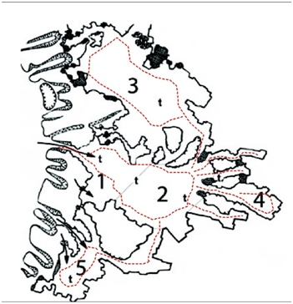
Рис. 1. Абрис штольни «Ледяная» (по Парфенову, 1999). Зоны пещеры: 1 – привходовая часть большого колонного зала, 2 – глубокая часть того же зала, 3 – ручьевой зал, 4 – штреки, 5 – южный отсек. Стрелками обозначены действующие входы; t – точки измерения температуры и влажности; штриховкой обозначены зоны исследования.
Рис. 2. Система каменоломен у дер. Сельцо Старицкого района (по Геллеру, 1991). Штриховкой обозначены зоны исследования.
Рис. 3. Схема расположения каменоломни Парабеллум (по Парфенову, 1999).

Рис.4. Общий вид bat – детектора.
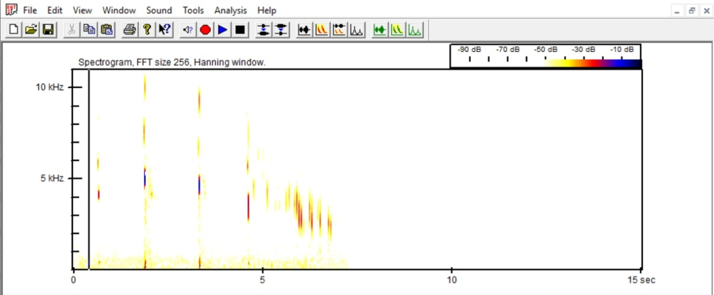
Рис.5. Общий вид окна программы BatSound

Приложение 2
Таблица 1
Список промеров, использованных в исследовании
Параметр | Аббревиатура | Расстояние | Важен при определении
длина предплечья | FA | от локтя до запястья | все виды
длина уха | earL | от нижнего края вырезки ушной раковины до ее вершины без концевых волос | все виды
длина тела | L | от конца морды до заднепроходного отверстия | все виды
длина ступни | HF | от заднего края пятки до конца самого длинного пальца без когтя | все виды
высота козелка | tragL | от выреза на наружной стороне козелка выше базальной мочки до кончика козелкана | Pl. auritus

Приложение 3

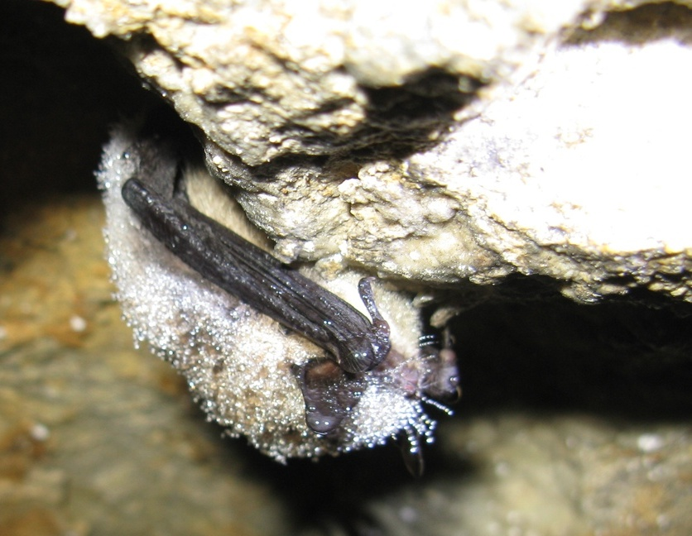
Рис. 6. Ночница Брандта. Апрель 2019 г., штольня Сельцо. Фото Емельяновой А. А.
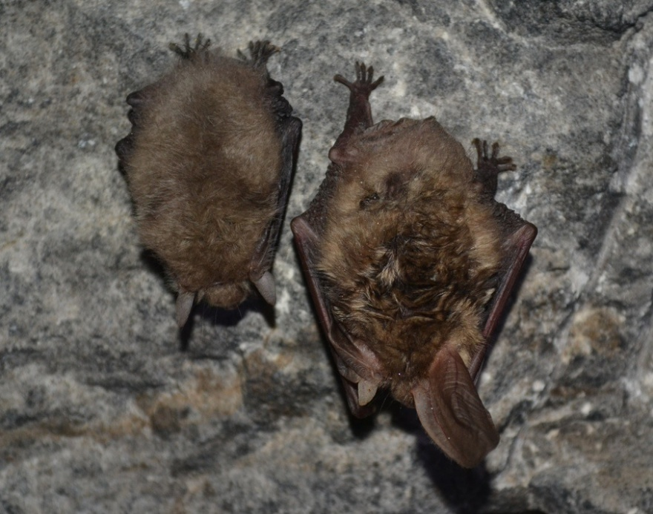
Рис. 7. Ушаны бурые. Октябрь 2019 г., штольня Сельцо. Фото Христенко Е.А.

